**INDICAÇÃO Nº___________**

**EXMO. SR. PRESIDENTE DA CÂMARA MUNICIPAL DE SUMARÉ**

Trago, nos termos do Art. 203 do Regimento Interno, a presente INDICAÇÃO solicitando ao Senhor Prefeito Municipal Luiz Alfredo Castro Ruzza Dalben, por meio da Secretaria competente, que realize a devida manutenção do **REDUTOR DE VELOCIDADE (LOMBADA)**, na Rua José Rodrigues (Antiga 25), altura do número 594, no Residencial Parque Pavan, região do Matão.

Como pode ser verificado na imagem abaixo, a lombada está desestruturada e sem qualquer sinalização, condições que expõem a população a riscos de acidentes e prejuízos materiais.

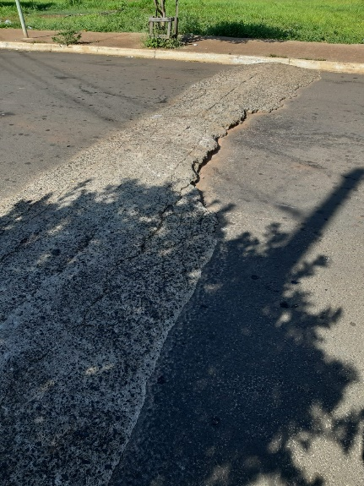

Sala das Sessões, 10 de novembro de 2021.

**Hélio Silva**

**Vereador (Cidadania)**